Объединение "Умельцы"

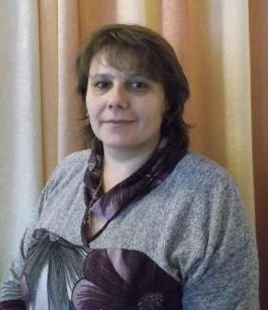 | Подойникова Елена Ивановна -  руководитель  объединения "Умельцы"

Программа предполагает изучение разных видов декоративно-прикладного искусства. В ее основу входит знакомство с историей развития народных промыслов, видами аппликаций, изготовление игрушек из различных материалов и техники работы с ними.
При освоении программы используется принцип единства задач духовного, творческого развития, а также освоение художественного ремесла.
Программа рассчитана на детей от 7 до 14 лет и сроком реализации 2 года.
Формы занятий:
· индивидуальные и коллективные;
· занятия в форме посиделок;
· совместные занятия родителей и детей.

